深圳市全药网采购平台 数字证书安全客户端安装使用操作指南
目 录

1 前言 1
1.1 数字证书 1
1.2 电子密匙 2
2 安装PDF软件及驱动程序 2
3 插入电子密匙 6
4 检验安装是否成功 6
5 密码更改 7
6 电子密匙使用常见问题及注意事项 8
7 结束语 9

前言

数字证书
数字证书又称为数字标识（Digital Certificate，Digital ID）。它提供了一种在Internet/Intranet上身份验证的方式，是用来标志和证明网络通信双方身份的数字信息文件，与司机驾照或日常生活中的身份证相似。在网上进行电子政务、商务活动时，信息交互双方需要使用数字证书来表明自己的身份，并使用数字证书来进行有关的操作。通俗地讲，数字证书就是个人或单位在Internet/Intranet网络环境中的身份证。数字证书主要包括三方面的内容：证书所有者的信息、证书所有者的公开密钥和证书颁发机构的签名。通常，一个标准的X.509数字证书包含以下一些内容：
- 证书的版本信息；
- 证书的序列号，每个证书都有一个唯一的证书序列号；
- 证书所使用的签名算法；
- 证书的发行机构名称（命名规则一般采用X.500格式）及其用私钥的签名；
- 证书的有效期；
- 证书使用者的名称及其公钥的信息。
在使用数字证书的过程中应用公开密钥加密技术，建立起一套严密的身份认证系统，它能够保证：
- 信息除发送方和接受方外不被其他人窃取；
- 信息在传输过程中不被篡改；
- 接收方能够通过数字证书来确认发送方的身份；
- 发送方对于自己发送的信息不能抵赖。
以电子邮件为例，数字证书主要可以解决：
- 保密性：通过使用发件人的数字证书对电子邮件加密，只有收件人才能阅读加密的邮件，这样保证在Internet上传递的电子邮件信息不会被他人窃取，即使发错邮件，收件人由于无法解密而不能够看到邮件内容。
- 完整性：利用发件人数字证书在传送前对电子邮件进行数字签名不仅可确定发件人身份，而且可以判断发送的信息在传递的过程中是否被篡改过。
- 身份认证：在Internet上传递电子邮件的双方互相不能见面，所以必须有方法确定对方的身份。利用发件人数字证书在传送前对电子邮件进行数字签名即可确定发件人身份，而不是他人冒充的。
- 不可否认性：发件人的数字证书只有发件人唯一拥有，故发件人利用其数字证书在传送前对电子邮件进行数字签名后，发件人就无法否认发送过此电子邮件。

电子密匙
数字证书可以保存在多种存储介质中。目前，最为安全的存储方式，是将数字证书保存在便携式的USB电子密匙中（也称电子令牌)。电子密匙是一外形象U盘的安全存储体，具有PIN码保护功能，存储于其中的数字证书的私有密钥(数字证书的核心内容)是不能被泄漏出来的，具有相当强的安全性。使用USB电子密匙作为证书存储介质具有安全防护性能高、运算速度快、安装驱动程序后直接插于USB口而不需要读卡器、携带方便等优点。
用户在进行操作的时候，要插入电子密匙。

安装PDF软件及驱动程序

安装网证通安全客户端
- 将下载的“全药网数字证书驱动程序”压缩文件解压后，双击；

- 等待片刻，陆续出现下面的画面，全部点击“下一步”，直至出现“完成”，点击“完成”后，程序安装成功：
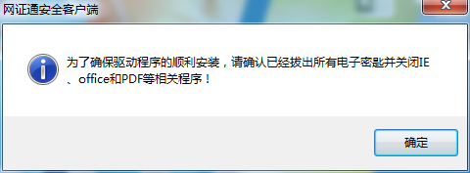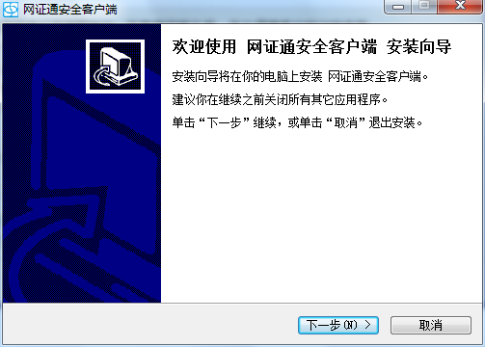

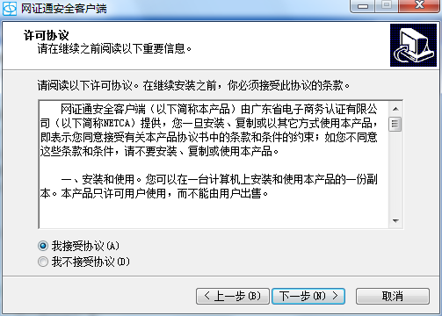

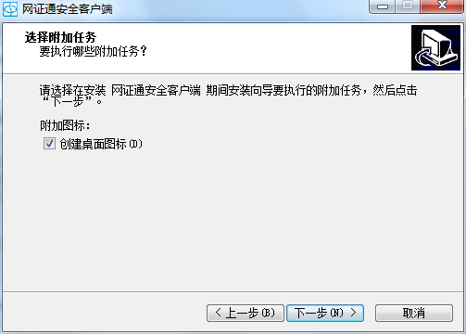

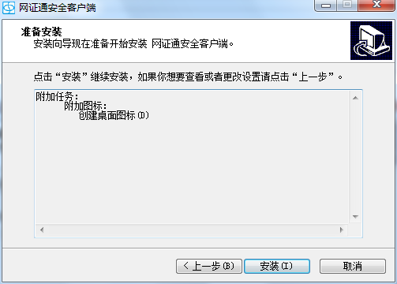

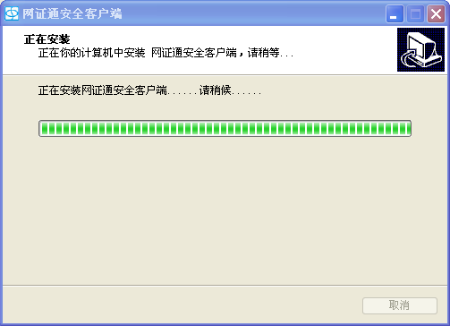

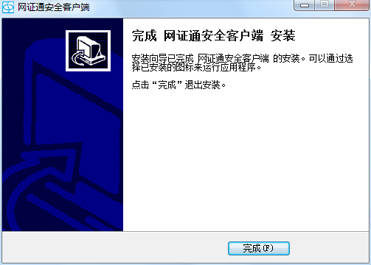

点击“完成”

安装PDF软件
- XP系统用户
- 请下载“Reader 11”，进行安装
- 下载完成之后，点击，按照默认路径进行安装。
- 安装完成后，点击，安装字体包
- Win7及以上系统用户
- 请下载“Reader DC 2015”，进行安装
- 下载完成之后，点击，按照默认路径进行安装。
- 安装完成后，点击，安装字体包

备注：必须先安装好PDF软件之后，才能安装电子印章客户端

安装电子印章客户端
- 打开
- 点击
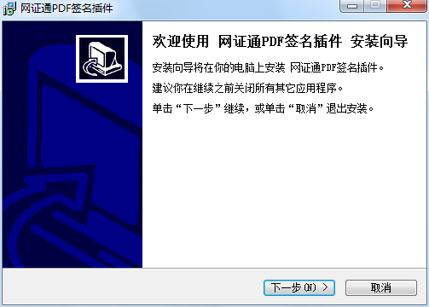

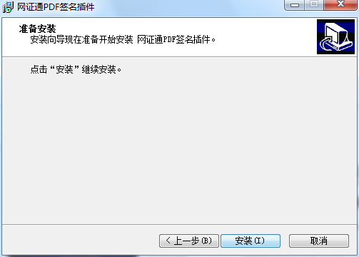

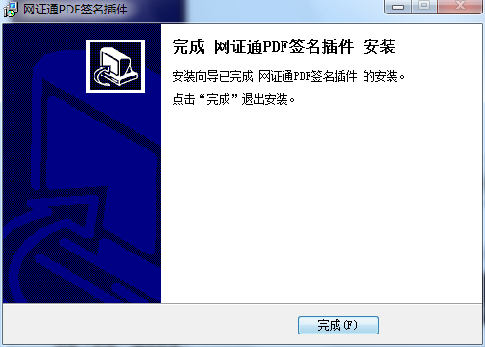
点击“完成”，
备注：驱动程序安装完成之后，请重启一次电脑。

插入电子密匙
首次插入电子密匙后，一般会提示“发现新硬件”，等待数秒后即可完成安装。

检验安装是否成功（以Windows XP为例）
将电子密匙插在电脑上，双击电脑“右下角”的网证通图标，显示以下界面，表示安装成功：
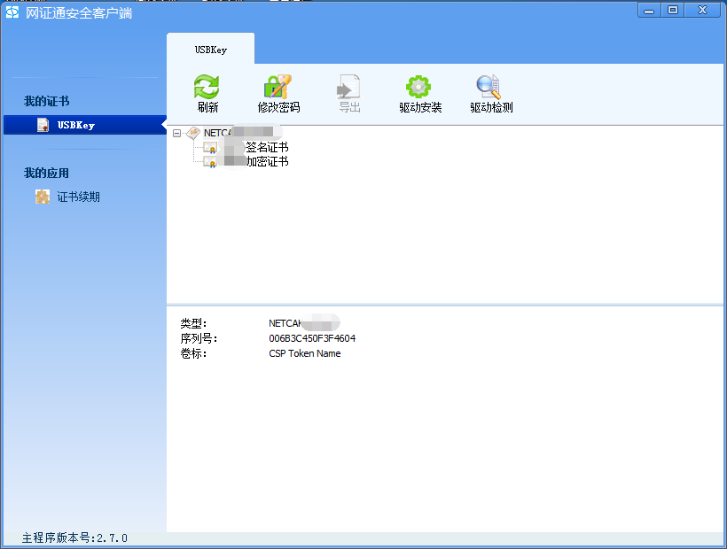

或通过以下方式查看：
- 将电子密匙插在电脑上，，打开浏览器（IE），菜单中选择“工具”——>“Internet选项”；
- 在出现的窗口上选择“内容”的页面，点击“证书…”项，可以查看到自己的证书。
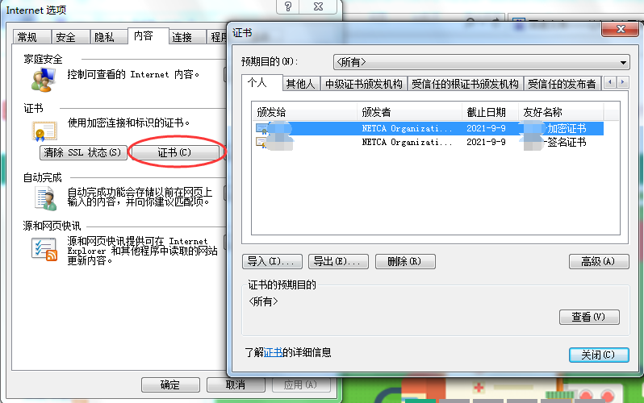

密码更改
- 插入电子密匙；
- 打开网证通安全客户，在以下界面中选择“修改密码”
- 按窗口的栏目提示填入相应的密码，点击“确定”修改。
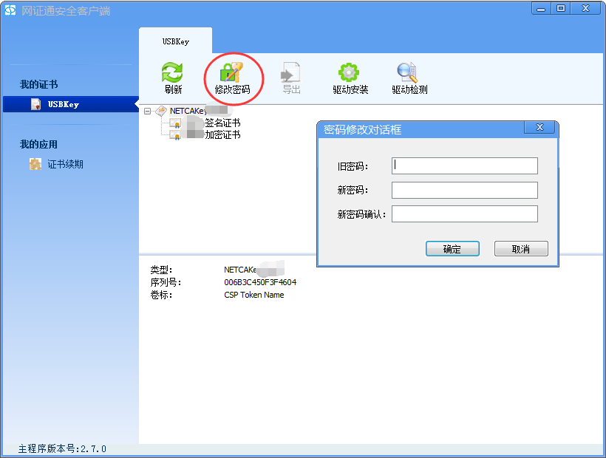

电子密匙使用常见问题及注意事项
- 出现证书登录框，但是没有显示可用于登录的用户证书，原因可能如下：
  - 可能匙电子密匙接触不良。请将电子密匙重新接上usb口，并注意指示灯是否闪烁一段时间后常亮；
  - 如打开查验工具后，查看证书发现“该证书已经过期，或还未生效”，如确认证书没有过期，可能电脑系统时间设定不准确，请调好电脑的系统时间；
  - 如查验工具查看不到证书，请联系技术支持部门或证书制作单位。
- 出现输入电子密匙密码错误，剩余n次机会的提示
  - 请确认是否输入了正确的密码；
  - 如确认输入的密码正确，请确认键盘的“Caps lock”或“Num Lock”键是否灯亮，按相应的键取消后，再输入密码尝试；
  - 如出现电子密匙被锁的信息，请联系技术支持部门或证书制作单位。
- 输入电子密匙密码后，出现“该页无法显示”的页面
请联系技术支持部门或证书制作单位
- 电子密匙的密码保护
电子密匙设有密码保护，连续输入错误密码后（可用尝试的次数请注意提示信息），密匙将被锁住，不能使用密匙进行相关的操作，此时需要联系技术支持部门或证书制作单位。
- 电子密匙的正确使用
电子密匙是精密的电子设备，使用时要轻拿轻放，并注意插拔时不要用力过猛。电子密匙非人为损坏保修1年。

结束语
感谢您选用我公司的数字证书，如有任何数字证书应用上的问题，请与我们联系，我们将为您提供最优质的服务。

